Lesson 5&6 Practice：（树、集合和散列）

221900180 田永铭

1. 如果一棵树有*n*1个度为1的结点, 有*n*2个度为2的结点, … , *nm*个度为*m*的结点, 试问有多少个度为0的结点? 试推导之。

答：n1 + 2*n2 + 3*n3 + … + m $n_{m}$* = ans + n1 + n2 + … + $n_{m}$-1 （树中点比边多一）,所以 ans = (n1 + 2*n2 + 3*n3 + … + m $n_{m}$* ) –( n1 + n2 + … + $n_{m}$) +1

= n2 + 2*n3+…+ （m-1） * + 1

2. 请描述满足以下条件的所有二叉树应有的形态：

(1) 二叉树的前序序列与中序序列相同;

(2) 二叉树的中序序列与后序序列相同;

(3) 二叉树的前序序列与后序序列相同。

答：(1)空树 或者 所有节点没有左子树的树；

(2)空树 或者 所有节点没有右子树的树；

(3)空树 或者 只有一个节点（根节点）的树；

3. 写出向空堆（最小堆）中加入数据4, 2, 5, 8, 3, 6, 10, 14时，每加入一个数据后堆的变化。

答：

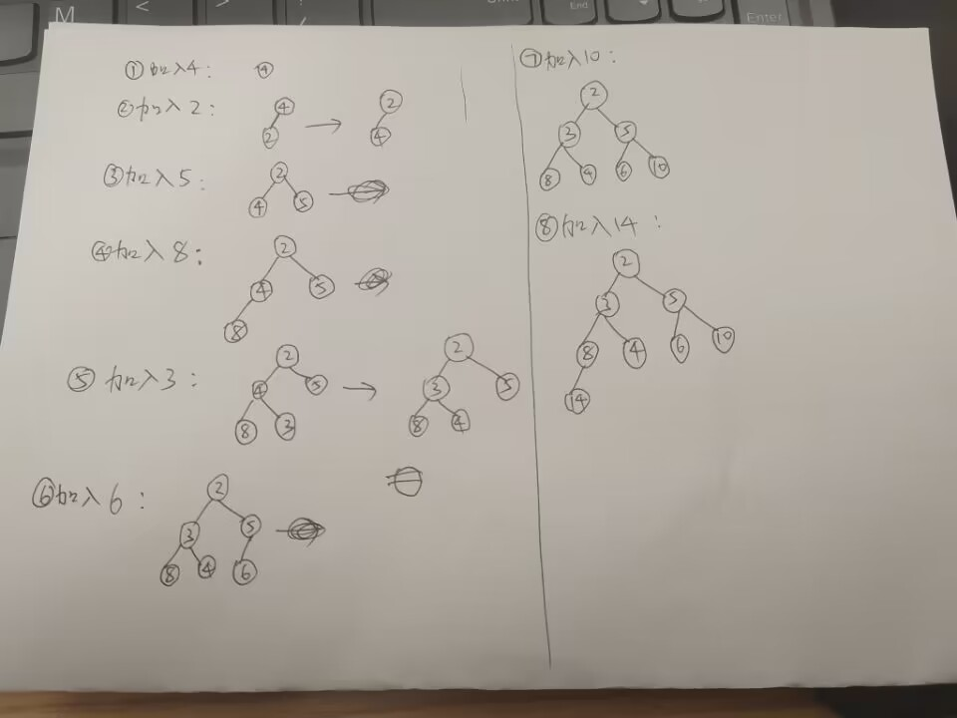

4.已知下表是森林的“左子女-右兄弟”表示的静态二叉链表的存储表。

B -1 -1 E -1 G -1 I K -1 -1

A B C D E F G H I K J

F C D -1 -1 H -1 -1 J -1 -1

0 1 2 3 4 5 6 7 8 9 10

*llink*

*data*

*rlink*

请将该森林对应的各个树的形态画出。

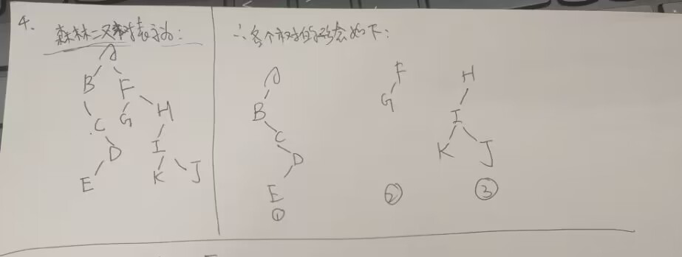

5. 给定权值集合**{**15, 3, 14, 2, 6, 9, 16, 17**}**, 构造相应的霍夫曼树, 并计算它的带权外部路径长度。

2，3，6，9，14，15，16，17

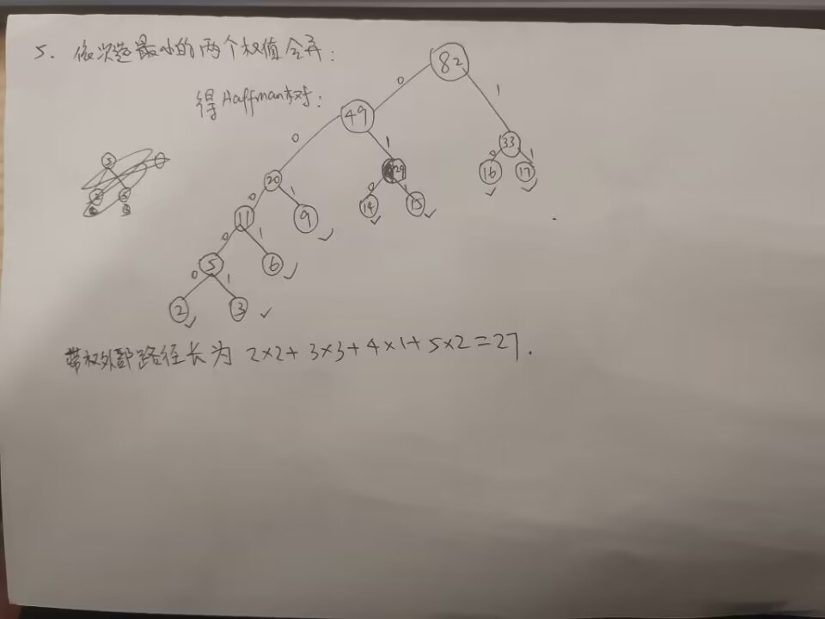

路径长为(16+17)*2+(9+14+15)*3+6*4+(2+3)*5 =229

6. 给定一组权值: 23, 15, 66, 07, 11, 45, 33, 52, 39, 26, 58, 试构造一棵具有最小带权外部路径长度的扩充4叉树（**只有度为 4 的内结点和度为 0的外结点**）, 要求该4叉树中所有内部结点的度都是4, 所有外部结点的度都是0，如果外结点n0≠3 * n4 +1，可按需补充外结点数量（补充的外结点权值为0）。这棵扩充4叉树的带权外部路径长度是多少?

【解答】权值个数n = 11，扩充4 叉树的内结点的度都为4，而外结点的度都为0。设内结点个数为n4，外结点个数为n0，则可证明有关系n0 = 3 * n4 + 1。由于在本题中n0 = 11≠3 * n4 +1，需要补2个权值为0的外结点。此时内结点个数n4 = 4。仿照霍夫曼树的构造方法来构造扩充4叉树，每次合并4个结点。

答：

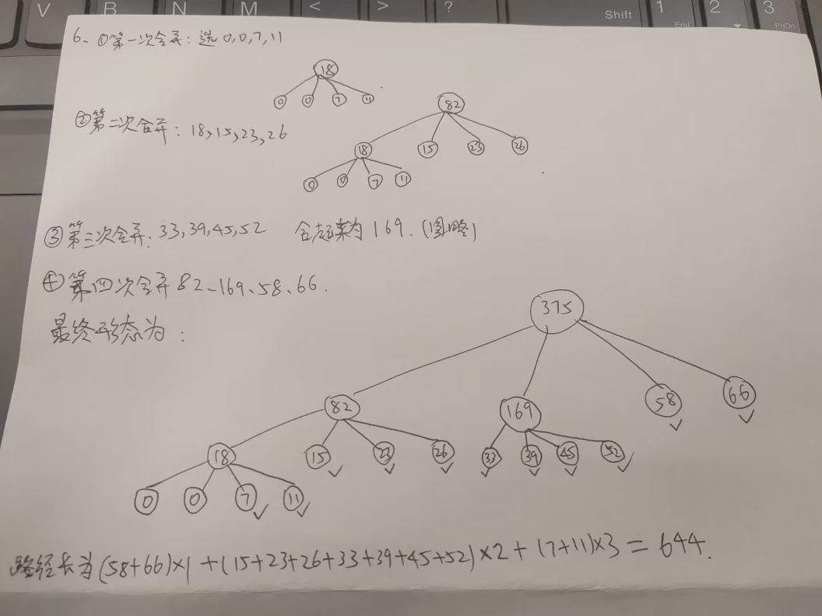

7. 已知待散列的线性表为（36，15，40，63，22），散列用的一维地址空间为[0**..**7]，假定选用的散列函数是H（K）= K mod 7，若发生冲突采用线性探查法处理。

（1）计算出每一个元素的散列地址并在下图中填写出散列表：

0 1 2 3 4 5 6 7

|  |  |  |  |  |  |  |  |
| --- | --- | --- | --- | --- | --- | --- | --- |
|  |  |  |  |  |  |  |  |

（2）求出在查找每一个元素概率相等情况下的平均查找长度。

（3）求出查找失败的平均查找长度。

答： （1）

0 1 2 3 4 5 6 7

|  |  |  |  |  |  |  |  |
| --- | --- | --- | --- | --- | --- | --- | --- |
| 63 | 36 | 15 | 22 |  | 40 |  |  |

（2）AL = （1+1+2+3+1）/5 = $\frac{8}{5}$

(3)AL’ = (5+4+3+2+1+2+1)/7 =

8. 设散列表的地址范围是[ 0..9 ]，散列函数为H（key）= （key 2 +2）MOD 9,并采用链表处理冲突，请画出元素7、5、4、9、6、2、8、3依次插入散列表的存储结构。

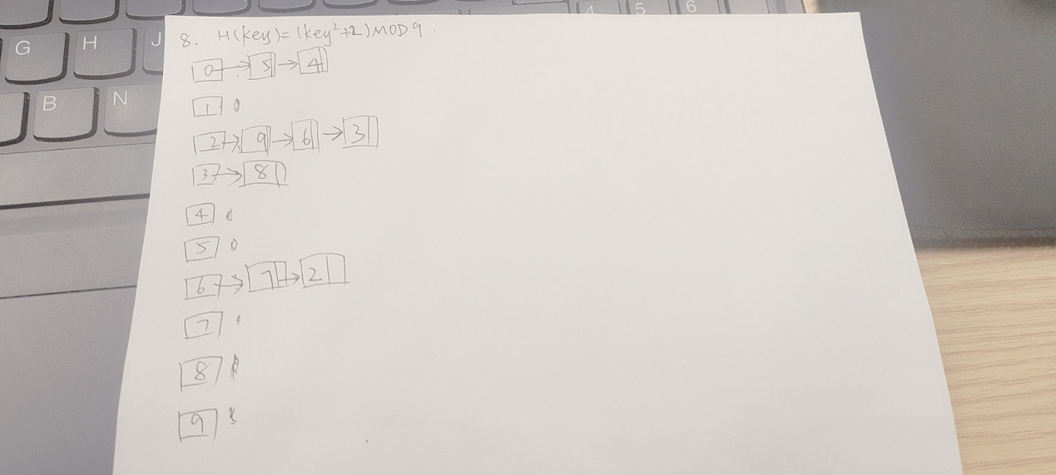

9. 下列算法实现在顺序散列表hashtable[0..m-1]中查找值为k的关键字，请在下划线处填上正确的语句。

typedef struct record{int key; int delflag; T others;};

int hashsqsearch(record hashtable[ ],int k)

{

int i,j; j=i=k % p;

while (hashtable[j].key!=k&&hashtable[j].delflag!=0)

{ j=(___j+1_) %m;

if (i==j) return(-1);

}

if (_______hashtable[j].key==k _______________ ) return(j);

else return(-1);

}

10. 设散列函数H(k)=k mod p，解决冲突的方法为链地址法。要求在下列算法划线处填上正确的语句完成将数组a[0..n-1]中的关键字装入散列表hashtable[0..m-1]中。

typedef struct node {int key; struct node *next;} lklist;

void createlkhash(lklist *hashtable, int a[ ])

{

int i, k; lklist *s;

for(i=0;i<m;i++)______hashtable[i] = nullptr______________;

for(i=0;i<n;i++)

{

s=new lklist; s->key=a[i];

k= a[i]%p ; s->next=hashtable[k];______hashtable[k] = s_______________;

}

}